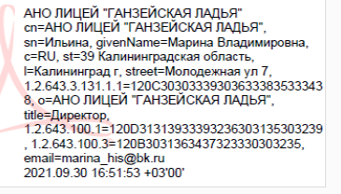
РОССИЙСКАЯ ФЕДЕРАЦИЯ
Калининградская область

Автономная некоммерческая организация
Калининградский общеобразовательный экономический лицей
«Ганзейская ладья»

Протокол заседания педагогического совета
«29» августа 2021 года № 6
ПОВЕСТКА ДНЯ
- О результатах 2020-2021 учебного года. Выступление Самариной Веры Ивановны, заместителя директора АНО Лицей ″Ганзейская ладья" по УР.
- О ГИА 2020 г. в 9-х, 11-х классах. Выступление Самариной Веры Ивановны, заместителя директора АНО Лицей ″Ганзейская ладья" по УР.
- О работе лицея после перехода на новые ФГОС. Выступление Сазановой Жанны Станиславовны, заместителя директора АНО Лицей ″Ганзейская ладья" по НМР.
- Об утверждении Дорожной карты школы по введению обновленных ФГОС НОО, ФГОС ООО.

ПРИСУТСТВОВАЛИ: 30 человек.
СЛУШАЛИ:
- Самарину Веру Ивановну, заместителя директора АНО Лицей ″Ганзейская ладья" по УР, о результатах первого полугодия.
- Самарину Веру Ивановну, заместителя директора АНО Лицей ″Ганзейская ладья" по УР, о ГИА 2020 г. в 9-х, 11-х классах.
- Сазанову Жанну Станиславовну, заместителя директора АНО Лицей ″Ганзейская ладья" по НМР, по вопросу о работе лицея после перехода на новые ФГОС.
Представлен проект школьной дорожной карты по введению ФГОС НОО, ФГОС. ООО).
- Ильину Марину Владимировну, директора АНО Лицей ″Ганзейская ладья", о проведении общешкольного родительского собрания, посвящённого переходу на обновлённые ФГОС НОО, ФГОС ООО в м2022 – 2027 годов.
- Сазанову Жанну Станиславовну, заместителя директора АНО Лицей ″Ганзейская ладья" по НМР, по вопросу о результатах муниципального этапа ВсОШ 2021-2022 года.

ПРЕДЛОЖИЛИ:
- утвердить проект школьной дорожной карты по введению ФГОС НОО, ФГОС. ООО.

ПРОГОЛОСВАЛИ:
«За» – единогласно

Директор М.В. Ильина

